Молодёжная палата Бирюлево Восточное собралась в Бирюлевском дендропарке, чтобы вместе с жителями нашего района узнать больше о птицах и создать уютные кормушки для них.
21.01.2024
Вместе с опытными мастерами, они изготовили креативные кормушки из простых материалов, которые были легко доступны каждому. Это был отличный способ не только провести время на свежем воздухе, но и сделать что-то доброе для наших пернатых друзей.
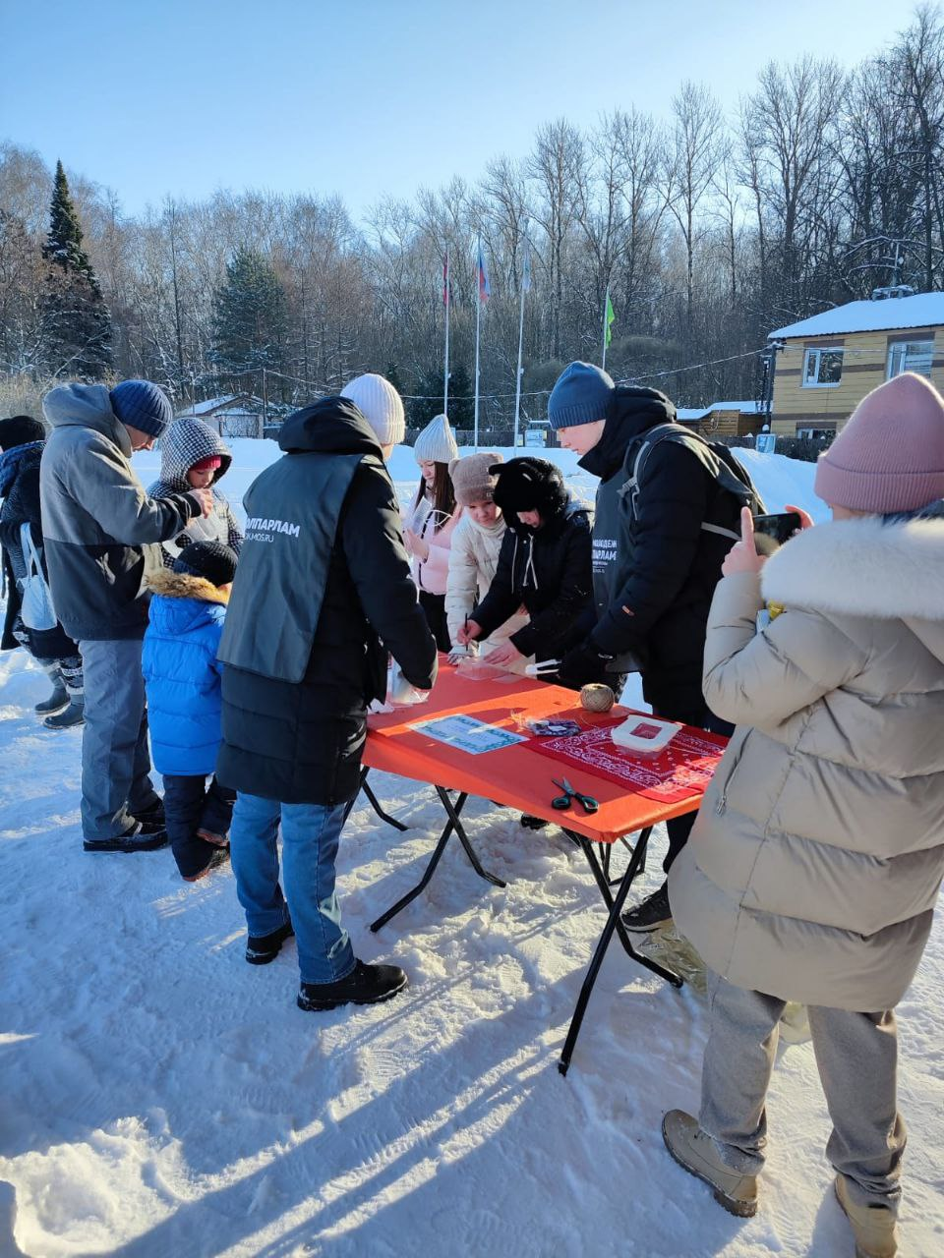

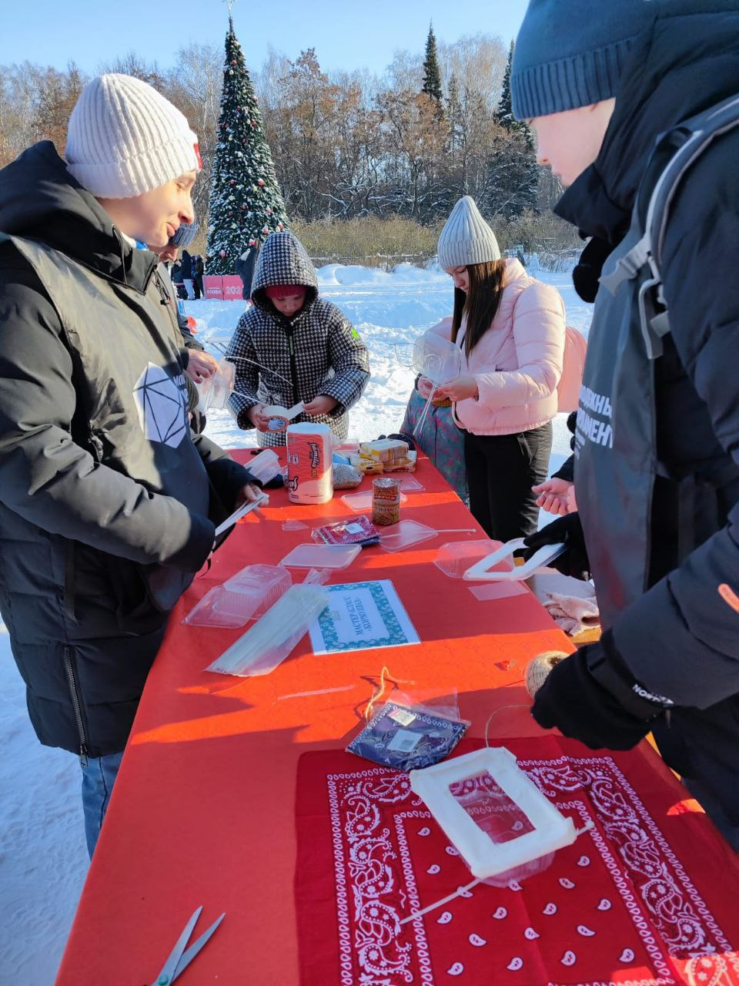

Адрес страницы: http://bv.mos.ru/palata/detail/12116458.html
Управа района Бирюлево Восточное города Москвы

